量子力学

(要求按(1),(2),…步骤，并写详细的推导过程)

1. 氦原子的动能是E=3kT/2，当T=4K时， (共20分)

(1) 利用相对论的动能关系，计算氦原子的速度v(保留3位有效数字)；

(2) 比较v与光速，说明这个氦原子是相对论性质还是非相对论性质；

(3) 求氦原子的德布罗意波长(保留3位有效数字)；

(4)* 讨论分析。

(提示：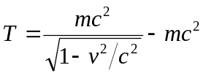，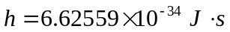，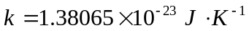，

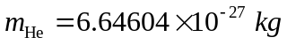，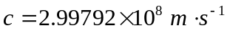)

2. 推导：能量密度极大值对应的频率ν_{m}与温度T成正比，即ν_{m}⁻¹T=b， (共20分)

(1) 写出黑体辐射公式ρ_{ν}；(提示：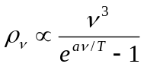，a为某常数)；

(2) 当推导ρ_{ν}取极值时，ν满足的超越方程；

(3) 用迭代法求解超越方程；

(4) 由方程的解，计算常数b(保留3位有效数字)；

(5)* 讨论分析。

3. 一个粒子在以下的一维势场中运动， (共25分)
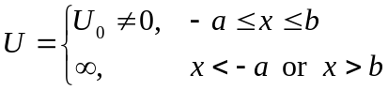

(1) 写出定态薛定谔方程，并化简；

(2) 当E>0时，求能级和对应的波函数；

(3) 画出(2)的前4个态的波函数的示意图；

(4) 根据期望值的定义，求动量的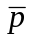；

(5) 根据期望值的定义，求动能的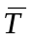；

(6) 当E<0时，证明薛定谔方程无解；

(7)* 讨论分析。

(提示：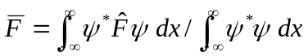)

4. 一维谐振子处在基态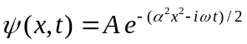， (共20分)

(1) 利用归一关系求未知系数A；

(2) 根据期望值的定义，求势能的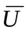；

(3) 根据期望值的定义，求动能的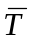；

(4)* 讨论分析。

(提示：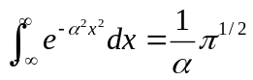，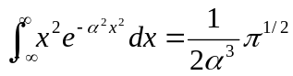)

5. 设t=0时，粒子的状态为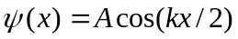， (共15分)

(1) 利用δ(y)函数的定义，求积分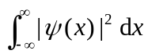；

(2) 根据期望值的定义，求动量的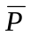；

(3) 根据δ(y)函数和期望值的定义，求动能的；

(4)* 讨论分析。

(提示：

